Приложение 1
к постановлению Администрации г. Обнинска
11.07.2022 № 1491-п

Временное ограничение движения транспортных средств по автомобильным дорогам общего пользования местного значения МО «Город Обнинск» в период проведения благотворительного пробега «Дорога добра», посвященного Дню физкультурника

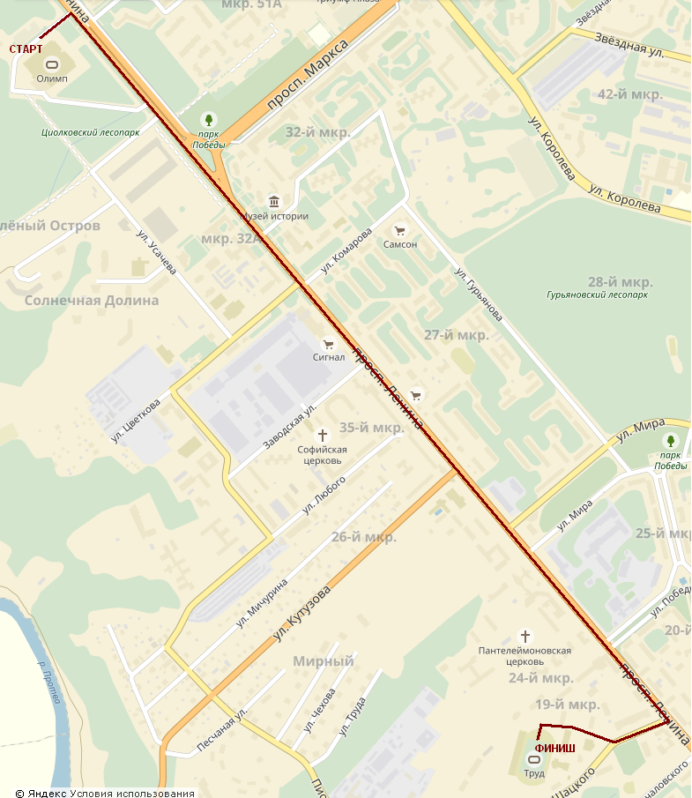
Перекрытие
Участок: по ул. Ленина, от д. 153 СК «Олимп» до пересечения ул. Ленина с ул. Шацкого, д. 1, стадион «Труд»

